DIA 16 DE JUNHO DE 2020 - 1ªSÉRIE EM - TURMA A

TODO MUNDO PODE DESENVOLVER
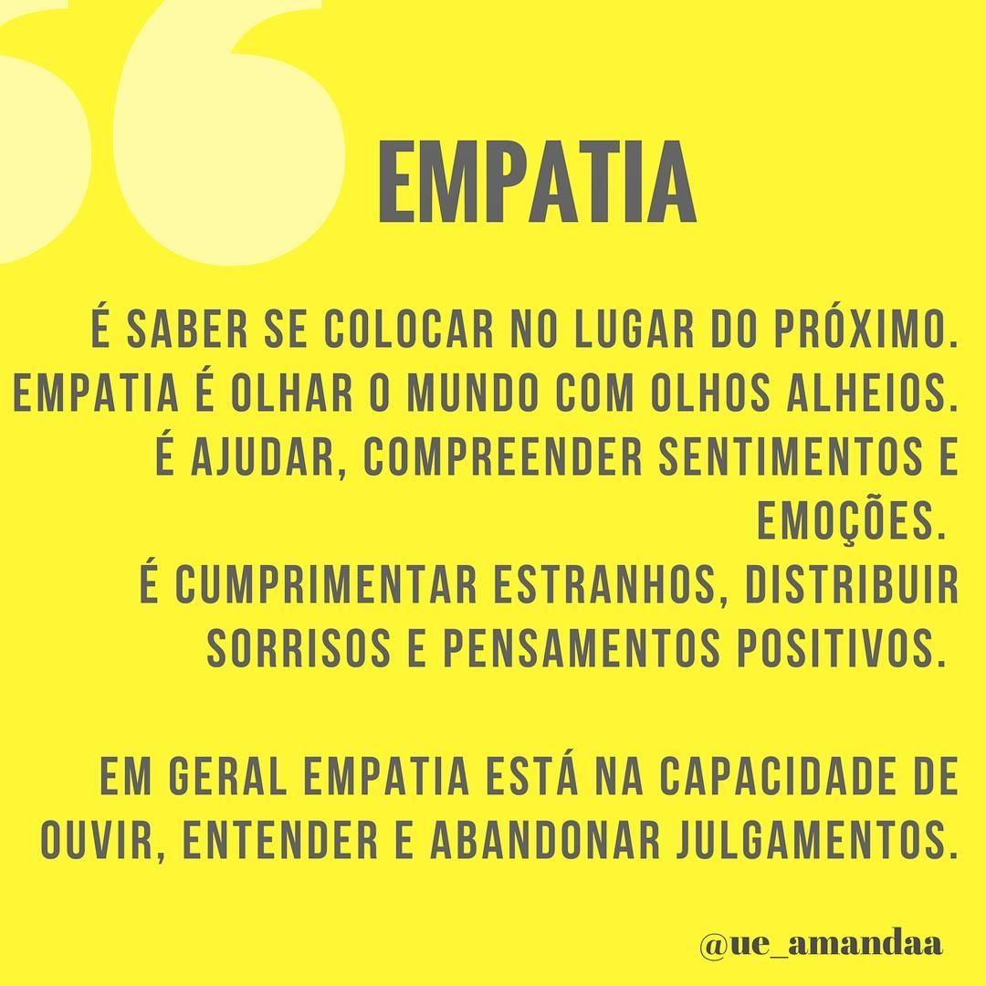

UMA NOVA TARDE DE AULAS SE INICIA. PARTICIPE!

►1ª AULA: 13h -13:55’ - GEOGRAFIA – PROFESSOR WERBSON FALCÃO
CAPÍTULO: 09 – ELEMENTOS E FATORES CLIMÁTICOS
(PÁG. 14 À 19).

Passo 01 – Aula online pelo Google Meet. (o link será enviado no início da aula).
Caso não consiga acessar o Meet, comunique-se com a coordenação e assista à videoaula no link abaixo.

https://youtu.be/hpll9fczy3I

(asssistir até os 29 min e 30 seg iniciais).

►2ª AULA: 13:55’-14:50’ - QUÍMICA - PROFESSOR RENATO DUARTE
CAPÍTULO 10 – HIBRIDIZAÇÃO (Revisão)

Passo 1 – É muito importante que você continue fazendo exercícios dos conteúdos aprendidos anteriormente para aprimorar seus conhecimentos. Desse modo, vamos revisar um pouco sobre hibridização. Vamos fazer uma lista de exercícios sobre o capítulo. A lista será enviada no momento da aula para o grupo do WhatsApp.
Estou acompanhando você pelo WhatsApp para tirar suas dúvidas. Pode perguntar.

►3ª AULA: 14:50’-15:45’ - GEOGRAFIA – PROFESSOR WERBSON FALCÃO
CAPÍTULO: 09 – ELEMENTOS E FATORES CLIMÁTICOS

Passo 1: Responder às questões 01,02, 03 e 04 (Atividades para Sala)
(Obs: Terão 30 min para responderem e postarem as atividades).

*Envie foto das atividades realizadas para NUNES MORAES 1ºA e 1ºB. Escreva a matéria, seu nome e seu número em cada página.

Passo 04- Acesse o link do Google Meet e acompanhe a correção das atividades.

Tarefa de Casa: Atividade online- Capítulo 08

►INTERVALO: 15:45’-16:10’

►4ª AULA: 16:10’-17:05’ – GRAMÁTICA - PROFESSORA ALINE LANDIM
CAP 11- ARTIGO (INTRODUÇÃO)
Passo 01 – Acesse o link do Google Meet para acompanhar a explicação sobre artigo.
Caso não consiga acessar o Meet, comunique-se com a coordenação e assista à videoaula no link abaixo. Somente depois realize o passo 2.
https://youtu.be/w1wVJo9qhsM
No pós-aula, acesse a gravação da aula que a professora disponibilizará no grupo.
Passo 02- Acompanhe a resolução das questões 1 a 5, das Atividades para Sala - página 46 e 47.

*Envie foto das atividades realizadas para NUNES MORAES 1ºA e 1ºB. Escreva a matéria, seu nome e seu número em cada página.

Passo 03- Acompanhe a resolução das questões e tire dúvidas.

Passo 04- Se houver tempo, iniciaremos a resolução de questões da sessão Atividades propostas.
OBS.: O link e/ou vídeo das explicações serão disponibilizados no grupo e na sala de reunião

►5ª AULA: 17:05’ - 18:00’ – INT TEXTUAL - PROFESSORA JADNA HOLANDA
CAPÍTULO 10 - LINGUAGEM VERBAL E NÃO VERBAL (PARTE 3)

PASSOS DAS ATIVIDADES:

Passo 01 – Acessar link do Google Meet para participar da aula - Cap. 10 (parte 3) Linguagem verbal e não verbal.

Passo 02 – Acompanhar a aula com a leitura das páginas 20 a 21.

Passo 03 – Tirar dúvida e acompanhar resolução de questões.

Passo 04 - Resolução, “EM SALA”, páginas 18 (questões 1 e 2).
*Envie foto das atividades realizadas para NUNES MORAES 1ºA e 1ºB. Escreva a matéria, seu nome e seu número em cada página.

Tarefa de Casa: Resolver questões propostas capítulo 10.

PARABÉNS PELA PARTICIPAÇÃO. BOM DESCANSO.

